西安石油大学2022年硕士研究生网络远程复试考生须知

各位考生：

按照教育部和陕西省教育考试院关于硕士研究生复试相关工作的通知和疫情防控要求及学院实际情况，在确保复试录取工作安全性、公平性和科学性的前提下，复试将于3月23日起陆续展开，请参加网络远程复试的考生提前做好准备：

一、复试设备及环境要求

1.复试平台

我校网络远程复试使用钉钉平台，考生需提前下载钉钉软件，并注册两个钉钉账号（其中一个为初试网报信息中填报的手机号码）。

1. 硬件设备

复试采用双机位：两个具有摄像功能的设备（电脑或手机）、使用台式机的考生需配备摄像头（视频传输工具）、音箱（声音输出设备）和麦克风（声音输入设备），使用手机的考生，需配备手机支架。

主机位：置于考生正前方，用于复试时的音频视频传输;建议使用电脑作为主机位，须显示考生正面，拾取声音；须全程清晰显示考生面容以及双手。复试全程考生不得切换屏幕，不得佩戴耳机，不得遮盖耳朵。

辅机位：置于考生侧后方呈45°角1-2米处，须全程清晰显示考生复试环境和主镜头屏幕。

1. 环境要求

考生应选择独立安静房间独自参加网络远程复试，周围不能有任何与复试内容相关的参考资料，不得出现其他人和其他声音；考生应采用宽带WiFi或稳定的4/5G信号接入，如使用手机设备，需保持电量充足，防止意外来电；复试期间不允许采用任何方式变声、更改人像，不允许使用虚拟背景、更换视频背景。

二、资格审查

1.复试资格审查由各招生学院（系）负责。考生须在复试前准备好以下材料：

（1）往届考生（含同等学力考生）：学历证书、身份证、准考证。

（2）应届考生：学生证、身份证、准考证。

（3）退役大学生士兵计划考生提供入伍批准书和退出现役证。

（4）非全日制考生提供定向协议书（样本见附件1）。

（5）考生学历（学籍）信息校验有问题的，考生须在复试结束前完成学历（学籍）校验，并提交学历（学籍）校验报告。

（6）考生亲笔签字的《西安石油大学2022年硕士研究生复试诚信承诺书》（附件2）原件及扫描件。

（7）各招生学院（系）在复试录取工作细则中要求提供的其他材料原件及扫描件。

2.考生按照招生学院（系）要求，登录钉钉平台进行在线实人认证、确认考生信息、确认阅读《复试诚信承诺书》并提交上述资格审查材料的扫描件。

3.复试助理线下综合比对“报考库”“学籍学历库”“人口信息库”“考生考试诚信档案库”。

1. 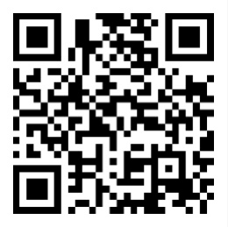复试流程
2. 考生须于复试名单公布之日起3日内，扫描右图二维码完成心理健康测试（用户名和密码均为**考生编号**），未按时提交者，视为放弃本次复试。
3. 考生根据招生学院（系）的相关通知，配合复试助理进行网络测试及模拟演练。
4. 考生须提前1小时登录备考室：
5. 完成在线人证识别：考生手持相关材料依次在摄像头前展示，复试助理截屏保存（要求考生的完整头像和相关材料同时在画面呈现）。
6. 复试助理告知考生复试顺序（由复试系统随机生成）、复试流程和注意事项。
7. 复试助理按照复试顺序依次邀请考生进入复试会场。
8. 复试小组组长主持复试：

（1）确认考生身份，并要求考生在摄像头前展示准考证、身份证，复试助理截屏保存。

（2）要求考生360度旋转摄像头，展示周围环境。

（3）确认考生已知晓《复试诚信承诺书》内容，并亲笔签字。

（4）考生随机抽取试题，开始各环节测试。考生须在规定时间内作答，如考生明示“答题完毕”，可提前结束。

1. 复试结束后，离开复试会场。

四、体检

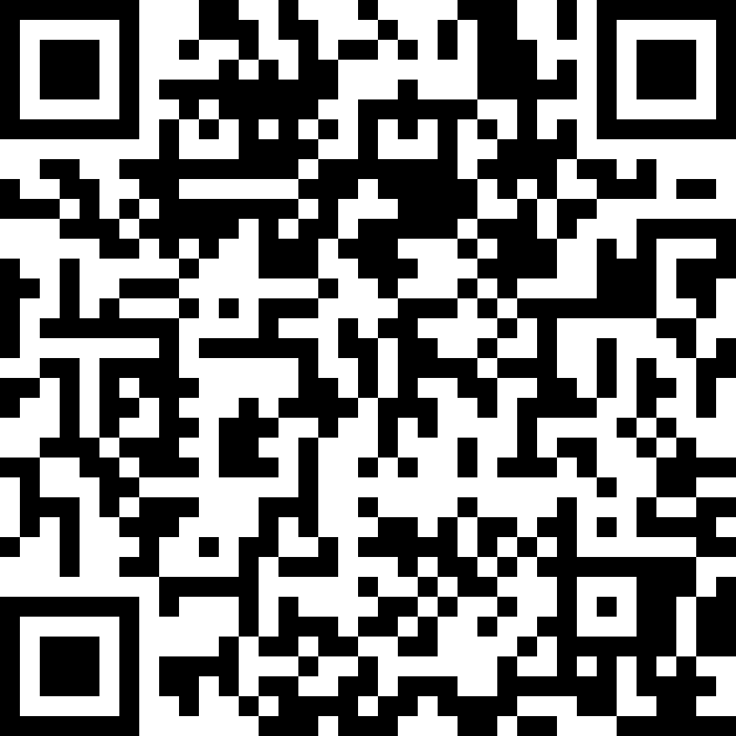所有拟录取考生须在拟录取公示发布之日起七日内，扫描右图二维码提交二级甲等以上公立医院或西安石油大学校医院近三个月内的体检报告单，规定时间内未提交者，视为放弃录取资格；体检不合格者，不予录取。

五、注意事项

1. 考生认真阅读《国家教育考试违规处理办法》、《中华人民共和国刑法修正案（九）》、《普通高等学校招生违规行为处理暂行办法》以及《西安石油大学2022年硕士研究生复试诚信承诺书》，做到诚信考试。考生在复试过程中有违规行为的，一经查实，将按照规定严肃处理，并记入《考生考试诚信档案》。入学后3个月内，我校将按照《普通高等学校学生管理规定》有关要求，对所有新生进行全面复查复测。复查复测不合格的，取消学籍；情节严重的，移交有关部门调查处理。
2. 考生确因实际困难无法满足网络远程复试要求，可填写《西安石油大学2022年硕士研究生远程复试困难考生申请表》（附件3），向招生学院（系）提出申请。
3. 保持通讯畅通，网络远程复试前1-2天内，招生学院（系）将联系考生进行网络测试及模拟演练，考生须提前按要求安装调试好设备。无故失联的考生，视为放弃本次复试。
4. 考生复试过程要注意仪容仪表，保持干净整洁、言语礼貌等。如系统或网络出现状况，不要慌张，应立刻与复试助理联系，复试小组将会根据实际情况作出安排。
5. 复试过程不得戴帽子、墨镜、口罩、耳机等，不得使用美颜及滤镜，本人全程出镜，不得中途离开座位，否则视为违纪。
6. 我校2022年硕士研究生复试不收取考生任何费用，请考生谨防诈骗。